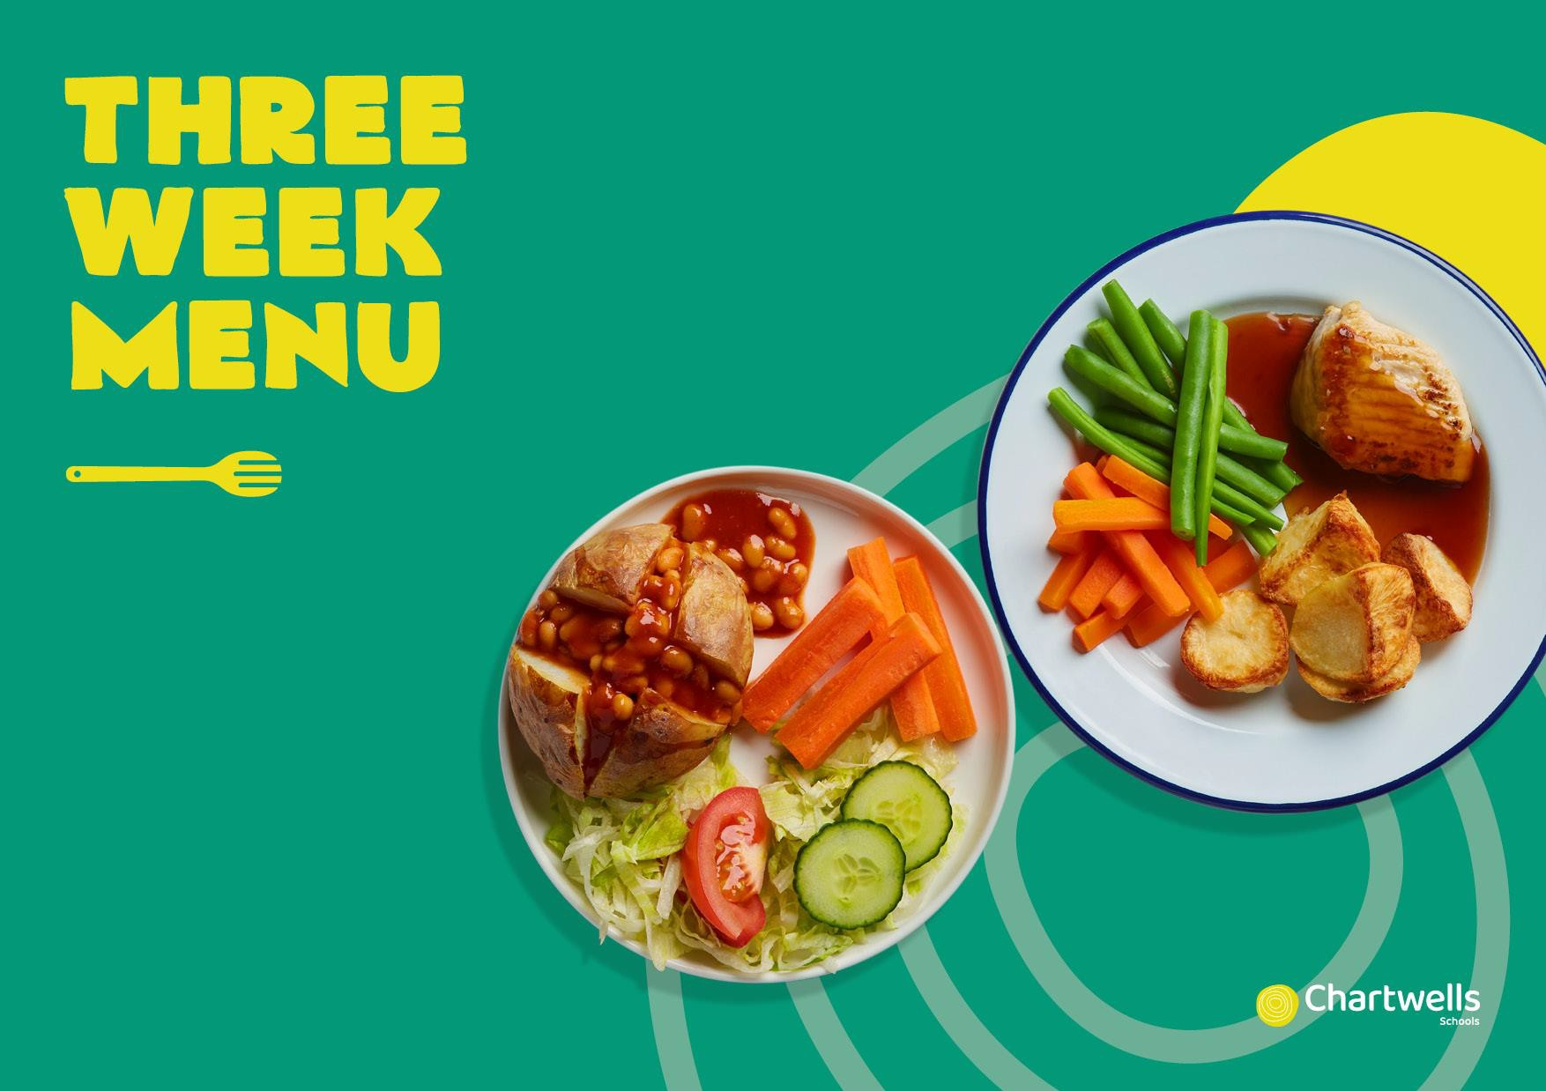
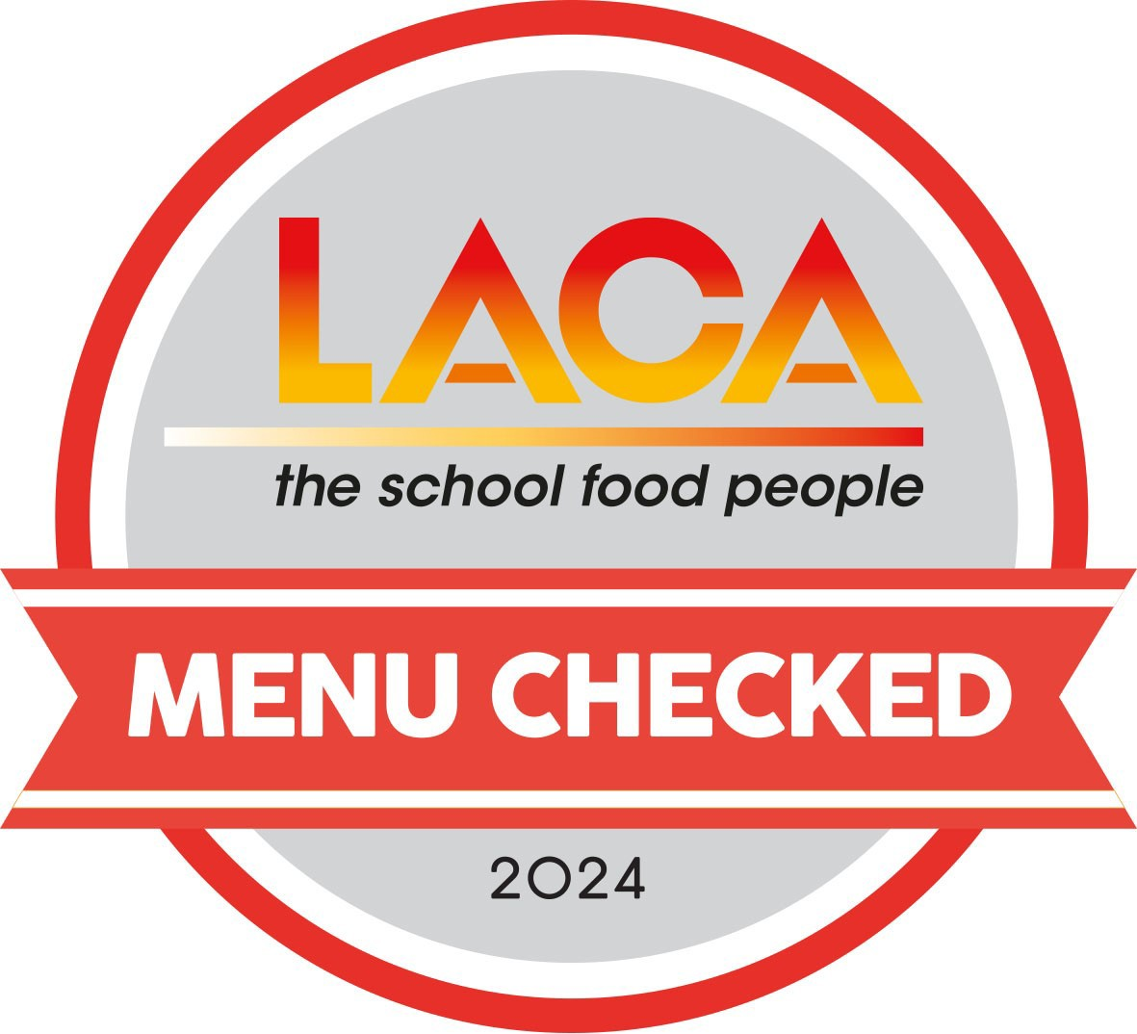

Наше покращене меню з урахуванням серії нещодавніх дегустацій учнів; найпопулярніші страви тепер є в нашому меню.

Ми залишаємо за собою право змінювати меню. Будь ласка, будьте впевнені, що всі зазначені медичні вимоги щодо харчування та алергій будуть надійно виконані.
Internal

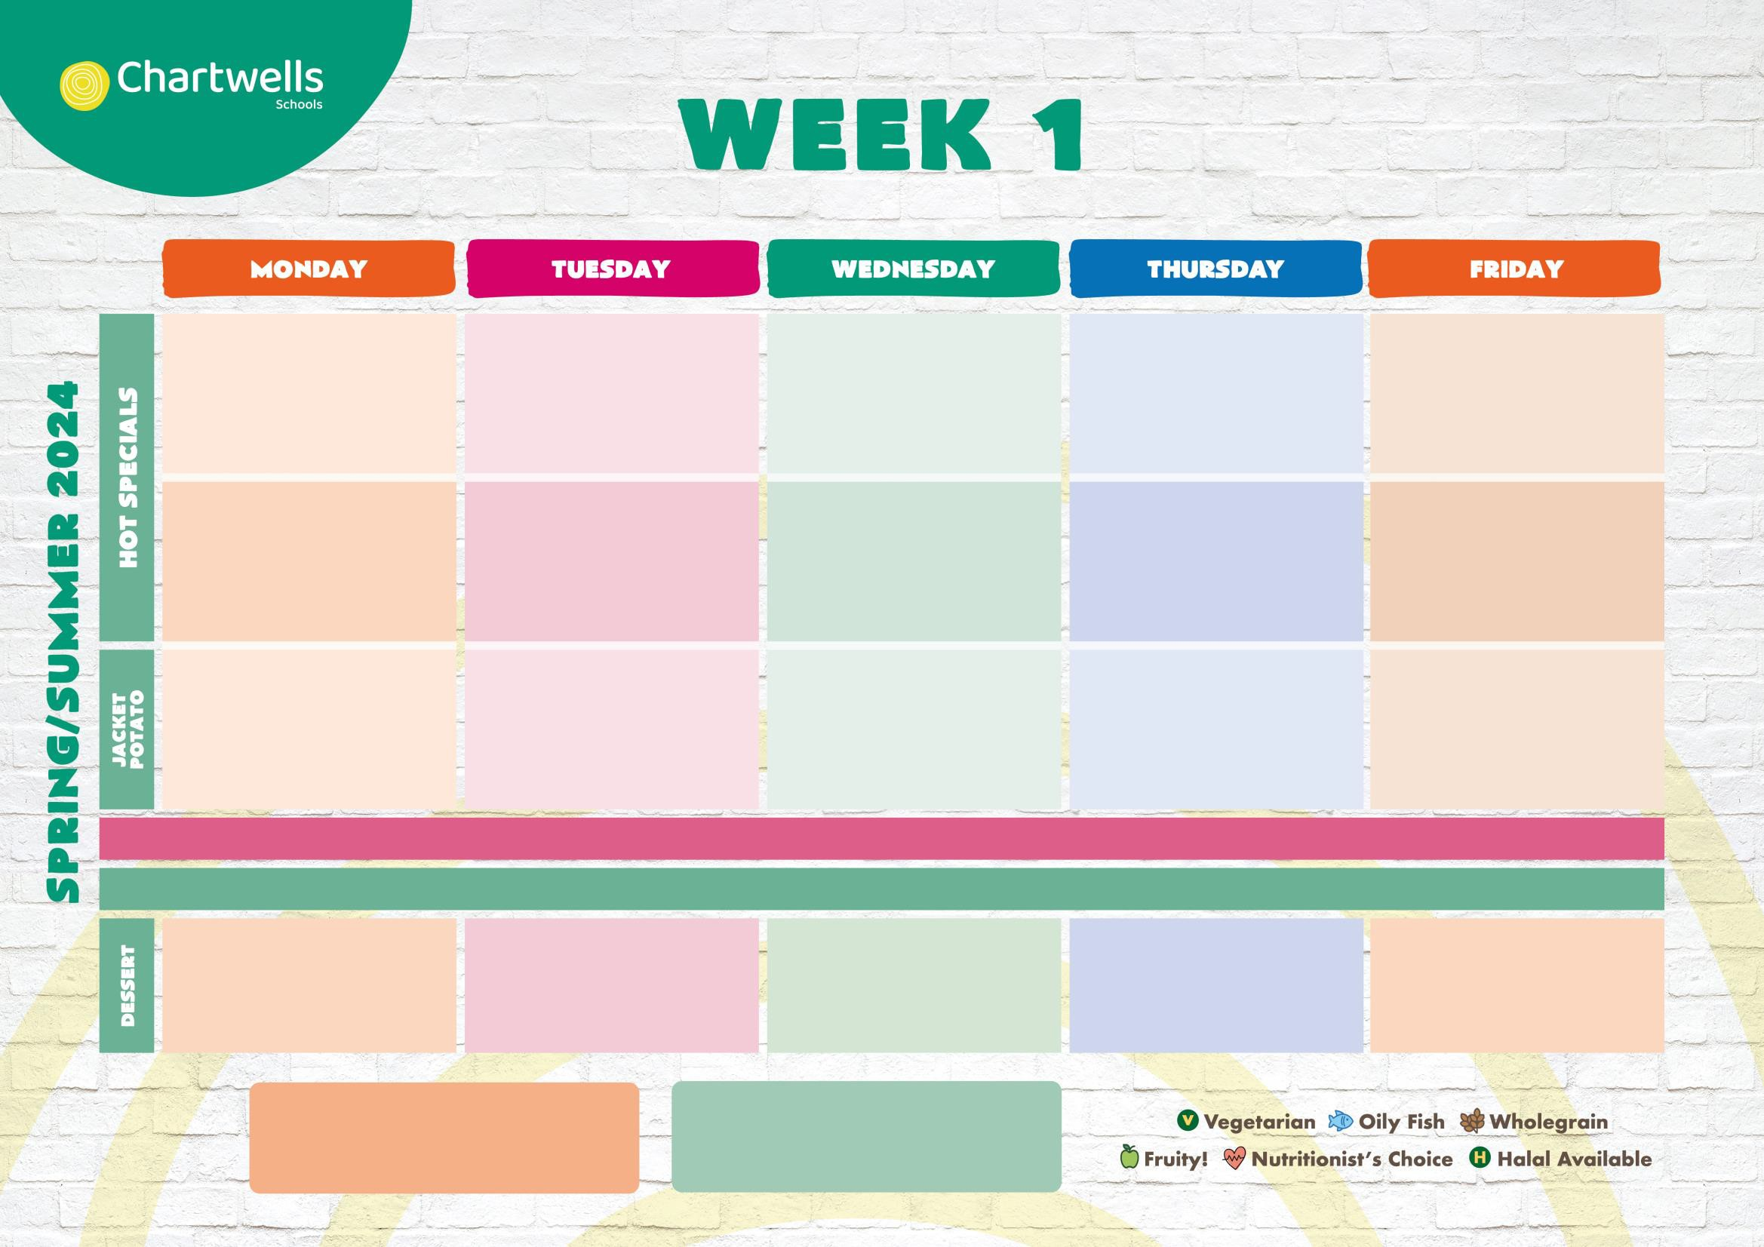

Тиждень починається з: 29/04, 20/05, 10/06, 01/07, 22/07, 12/08, 02/09, 23/09, 14/10, 04/11, 25/11, 16/12, 06/01, 27/01, 17/02, 10/03, 31/03,
* дати шкільних канікул

Піца з сиром та помідорами  З зеленим горошком | Курка барбекю з рисом  З зеленим горошком | Традиційна запечена курка  З печеною картоплею, підливою та весняними овочами | Яловичий бургер  З картоплею та міксом овочів, нарізаних кубиками | Рибні палички з тріски в паніровці  З картоплею фрі та запеченою квасолею
Ковбойська паста з сосисками «Quorn»  З зеленим горошком   | Традиційні макарони з сиром  З зеленим горошком | Сосиски «Quorn»  З печеною картоплею, підливою та весняними овочами | Чилі без м’яса  З цільнозерновим рисом та міксом овочів, нарізаних кубиками | Бургер «Quorn»  З картоплею фрі та запеченою квасолею  
Запечена квасоля | Вегетаріанський болоньєзе | Сир і салат | Запечена квасоля барбекю | Тунець і майонез

Щодня доступні - вода, салат, хліб, молоко та свіжі фрукти

Ванільний бісквіт | Банановий мармуровий торт | Jammy Jack | Фруктовий йогурт - смузі | Пт свіжих сезон. фруктів

Третина глобальних викидів парникових газів (ПГ) припадає на продовольчу систему.


Вегетаріанське
Фруктове
Жирна риба Цільнозернове
Вибір нутриціолога
Дуже низький викид ПГ Низький викид ПГ
Ми беремо на себе зобов'язання виділяти в меню варіанти з низьким впливом на навколишнє середовище, щоб допомогти вам зробити усвідомлений вибір.

Замовляйте зараз на ParentPay.com - Для підтримки замовлення їжі зателефонуйте нам за номером Chartwells 01243 836130 або напишіть на електронну пошту Low Carbon Emissions Internal 73041@compass-group.co.uk

Тиждень починається з: 15/04, 06/05, 27/05, 17/06, 08/07, 29/07, 19/08, 09/09, 30/09, 21/10, 11/11, 02/12, 23/12, 13/01, 03/02, 24/02, 17/03, 07/04
* дати шкільних канікул

Піца з сиром та помідорами  З зеленим горошком | Сосиски з гороховим пюре  Сосиски зі свининою та яловичиною із зеленим горошком та підливою | Традиційна запечена шинка  З печеною картоплею, підливою та весняними овочами | Курка Тікка Масала  З рисом та міксом овочів, нарізаних кубиками | Куряча грудинка  З картоплею фрі та запеченою квасолею
Овоч. кульки в томат. соусі З цільнозерновим рисом і зеленими бобами | Піца з сиром та помідорами  З зеленим горошком | Сосиски «Quorn»  З печеною картоплею, підливою та весняними овочами | Традиційні макарони з сиром  З міксом овочів, нарізаних кубик. | Овочеві палички  З картоплею фрі та запеченою квасолею
Запечена квасоля барбекю | Вегетеріанський балоньєзе | Сир і салат | Запечена квасоля | Тунець і майонез

Щодня доступні – вода, салат, хліб, молоко та свіжі фрукти

Фруктовий йогурт - смузі | Яблучний торт «Дорсет» | Ванільний бісквіт | Батончик «Crispy Crackle» | Пт свіжих сезон. фруктів

Третина глобальних викидів парникових газів (ПГ) припадає на продовольчу систему.

Ми беремо на себе зобов’язання виділяти в меню варіанти з низьким впливом на навколишнє середовище, щоб допомогти вам зробити усвідомлений вибір.
Вегетаріанське
Фруктове
Жирна риба Цільнозернове
Вибір нутриціолога
Дуже низький викид ПГ Низький викид ПГ

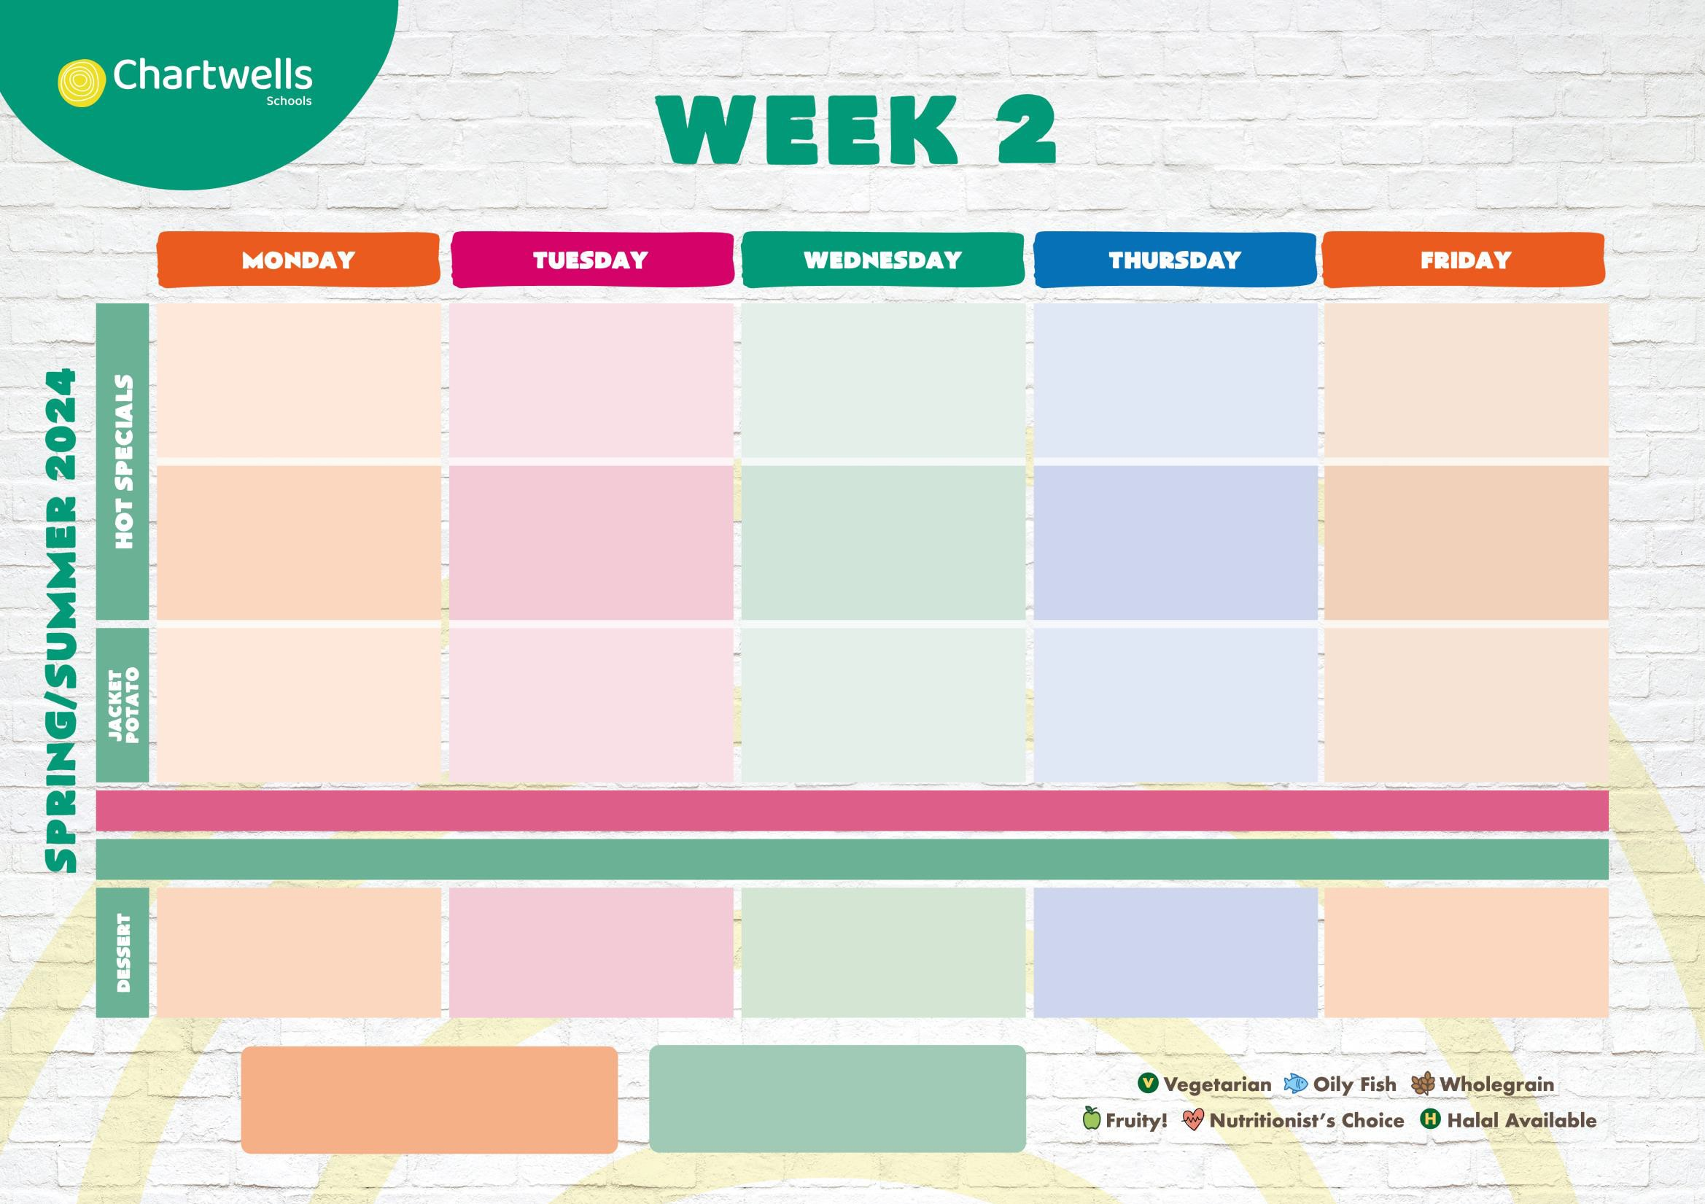
Замовляйте зараз на ParentPay.com - Для підтримки замовлення їжі зателефонуйте нам за номером Chartwells 01243 836130 або напишіть на електронну пошту Low Carbon Emissions Internal 73041@compass-group.co.uk

Тиждень починається з: 22/04, 13/05, 03/06, 24/06, 15/07, 05/08, 26/08, 16/09, 07/10, 28/10, 18/11, 09/12, 30/12, 20/01, 10/02, 03/03, 24/03, 14/04
* дати шкільних канікул

Піца з сиром та помідорами  З райдужними овочами | Сосиски з гороховим пюре  Сосиски зі свининою та яловичиною із зеленим горошком та підливою | Традиційна запечена курка  З печеною картоплею, підливою та весняними овочами | Традиційна паста болоньєзе з яловичиною  Із зеленим горошком | Рибні палички з тріски в паніровці  З картоплею фрі та запеченою квасолею
Традиційне овочеве болоньєзе  З райдужними овочами | Традиційні макарони з сиром  Із зеленим горошком | Сосиски «Quorn»  З печеною картоплею, підливою та весняними овочами | Овочі Масала  З цільнозерновим рисом та зеленим горошком | Овоч. кульки в томат. соусі З цільнозерновим рисом і зеленими бобами
Запечена квасоля | Лосось і майонез | Сир і салат | Овочі болоньєзе | Сир

Щодня доступні - вода, салат, хліб, молоко та свіжі фрукти

Яблучний торт «Дорсет» | Фруктовий йогурт - смузі | Батончик «Crispy Crackle» | Jammy Jack | Пт свіжих сезон. фруктів

Третина глобальних викидів парникових газів (ПГ) припадає на продовольчу систему.

Ми беремо на себе зобов’язання виділяти в меню варіанти з низьким впливом на навколишнє середовище, щоб допомогти вам зробити усвідомлений вибір.
Вегетаріанське
Фруктове
Жирна риба Цільнозернове
Вибір нутриціолога
Дуже низький викид ПГ Низький викид ПГ

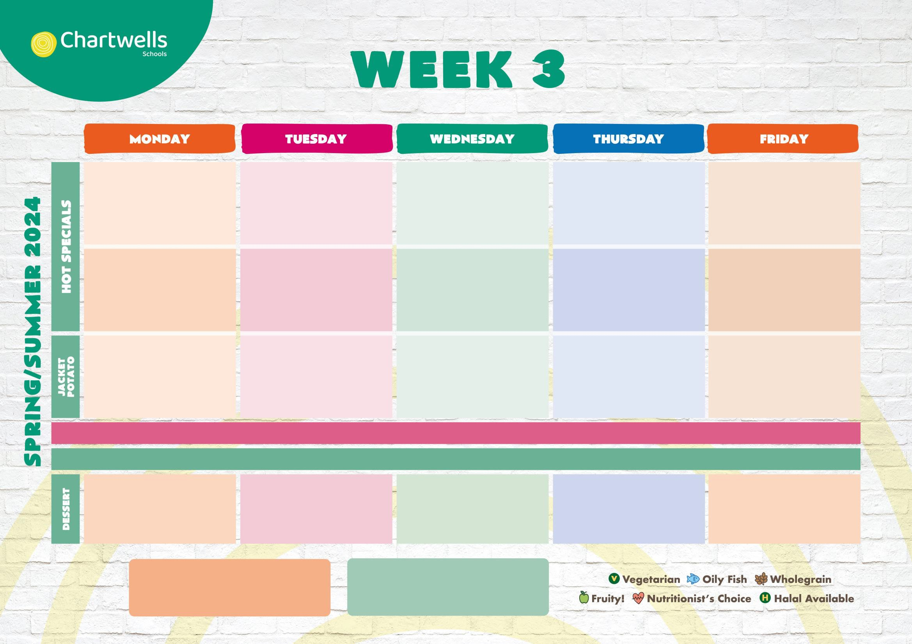
Vegetarian
Fruity!
Oily Fish Wholegrain
Nutritionist’s Choice
Very Low Carbon Emissions Low Carbon Emissions
Замовляйте зараз на ParentPay.com - Для підтримки замовлення їжі зателефонуйте нам за номером Chartwells 01243 836130 або напишіть на електронну пошту Low Carbon Emissions Internal 73041@compass-group.co.uk
Vegetarian
Fruity!
Oily Fish Wholegrain
Nutritionist’s Choice
Very Low Carbon Emissions Low Carbon Emissions

